Bac S Métropole 2017 Correction © http://labolycee.org
EXERCICE I : SYNTHESE DE LA CARVONE À PARTIR DU LIMONÈNE (4 points)

1. Extraction du limonène
1.1.

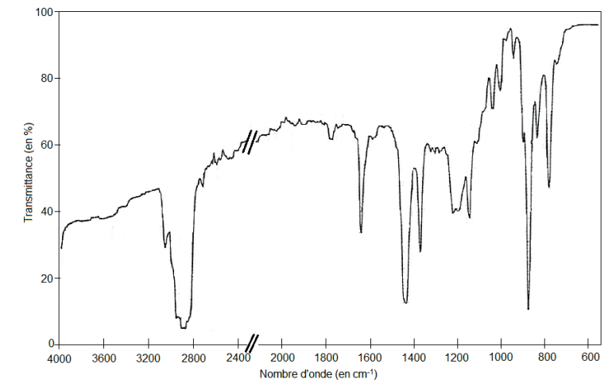
Bande caractéristique des liaisons C – H entre 2900 et 3200 cm⁻¹
Bande caractéristique des liaisons C = C entre 1640 et 1660 cm⁻¹

Empreinte de la molécule
1.2.

Les deux bandes présentes correspondent aux caractéristiques de la molécule du R-limonène , le spectre infra-rouge est bien en accord avec la structure de la molécule.

2. Synthèse de la R-carvone
2.1. La molécule de R-carvone possède un seul atome de carbone asymétrique (carbone relié à quatre atomes ou groupement d’atomes différents)
La molécule est donc chirale.
2.2. Il s’agit d’une addition, une double liaison C = C est cassée pour donner une simple liaison (deux réactifs et un seul produit).

2.3. L’ampoule à décanter contient deux phases : une phase organique contenant la R-carvone et une phase aqueuse.
La masse volumique de la R-carvone vaut 0,96 g.mL⁻¹, elle est légèrement inférieure à celle de l’eau qui vaut 1 g.mL⁻¹.
La R-carvone constitue la phase supérieure.
Phase 1 : R-carvone
Phase 2 : Eau

3. Des oranges à la carvone
3.1. D’après l’équation de la réaction une mole de R-limonène donne une mole de R-carvone, donc si le rendement est de 100 % :
Mais le rendement est de 30% η =

= 0,29 mol

3.2. Déterminons le volume de R-limonène correspondant à 0,29 mol
et m = ρ.V

= 47 mL

Or à partir de six oranges on obtient 3,0 mL de R-limonène,
donc une orange contient = 0,5 mL de R-limonène.

47 mL contiendra = 94 oranges.

